检 测 报 告

试验名称：密度

主检： |  | 日期： | 2022年10月25日
审核： |  | 日期： | 2022年10月10日
批准： |  | 日期： | 2022年10月10日

北京光华荣昌汽车部件有限公司实验室

声 明

- 报告无实验室“检测专用章”无效。
- 报告无主检、审核、批准人签字无效。
- 报告涂改无效。
- 复制报告未重新加盖“检测专用章”无效。
- 对检测报告若有异议，请收到报告后15个工作日内通知实验室。
⑹ 送样检测仅对样品负责。
⑺ 电子版报告无安全密码无效。

试验单位：北京光华荣昌汽车部件有限公司实验室
地 址：北京市昌平区流村镇工业园区
电 话： (010) 60793358-5711 邮 编：102200

样品名称 | 主驾标配靠背泡沫总成/主驾标配坐垫泡沫总成 | 车 型 | 吉利G3
样品件号 | SHT0015181/SHT0015206 | 样品数量 | 2件
委托单位 | 座椅开发部 | 生产单位 | /
送样者及其 联系方式 | 李燕龙  电话：15301355079 | 送样日期 | 2023年7月18日
试验地点 | 北京光华荣昌汽车部件有限公司  实验室 | 试验日期 | 2023年7月24日
试验项目 | 密度
试验标准 | Q/JLY J7110222B-2019
样品状态 | DV
试验结论 | 对2023年7月18日座椅开发部送检的吉利G3主驾标配靠背泡沫总成/主驾标配坐垫泡沫总成按照 Q/JLY J7110222B-2019进行密度检测，经检测符合标准要求。
备 注 | /

一、试验条件
试验时间： | 2023年7月24日—2023年7月24日
试验地点： | 北京光华荣昌汽车部件有限公司实验室
试验人员： | 李亚平
环境温/湿度： | 温度：23℃；湿度：52%
二、试验仪器设备
序号 | 设备名称 | 设备编号 | 规格型号 | 厂家 | 精度 | 有效期
1 | 电子计数秤 | Q-025 | BCS-3-SX | 佰伦斯电子科技有限公司 | 0.1g | 2023年12月4日
2 | 数显卡尺 | L-145 | 0-300mm | LINKS | 0.01mm | 2023年11月17日
三、试验方法及评价标准
1、试验方法
将全部去除表皮的样件在温度23±2℃和相对湿度50±10%环境调节16h,并在温度23±2℃和相对湿度50±10%环境下对每个尺寸测量三个位置，分别计算每个尺寸平均值，并计算试样体积。
称量试样，精度到0.5%，单位为克（g）。
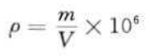
2、评价标准
前排靠背密度≥36kg/m³，
前排坐垫密度≥40kg/m³。
四、标准偏离
1、标准偏离
/
五、试验结果
1、试验结果
样品名称及编号 |  |  |  |  | 主驾标配靠背泡沫总成 100-003-202307
序号 | 位置 | 尺寸(mm) |  |  |  |  | 平均值(mm) | 体积（mm³） | 重量（g） | 密度  （kg/m³）
NO.1 | 长 | 99.74 | 99.88 |  |  | 99.42 | 99.68 | 102085.769 | 6.2 | 66.0
NO.1 | 宽 | 50.04 | 49.63 |  |  | 49.5 | 49.72 | 102085.769 | 6.2
NO.1 | 高 | 20.97 | 20.4 |  |  | 20.42 | 20.60 | 102085.769 | 6.2
NO.2 | 长 | 102.14 | 102.13 |  |  | 102.71 | 102.33 | 106083.9791 | 6.2 | 66.1
NO.2 | 宽 | 50.28 | 50.14 |  |  | 50.12 | 50.18 | 106083.9791 | 6.2
NO.2 | 高 | 20.75 | 20.43 |  |  | 20.8 | 20.66 | 106083.9791 | 6.2
NO.3 | 长 | 102.22 | 102.55 |  |  | 101.94 | 102.24 | 104311.7302 | 6.1 | 61.4
NO.3 | 宽 | 49.83 | 49.71 |  |  | 50.21 | 49.92 | 104311.7302 | 6.1
NO.3 | 高 | 20.92 | 20.1 |  |  | 20.3 | 20.44 | 104311.7302 | 6.1
NO.4 | 长 | 100.31 | 100.06 |  |  | 100.11 | 100.16 | 104524.6456 | 6.0 | 64.3
NO.4 | 宽 | 50.22 | 50.02 |  |  | 50.3 | 50.18 | 104524.6456 | 6.0
NO.4 | 高 | 20.78 | 21.1 |  |  | 20.51 | 20.80 | 104524.6456 | 6.0
NO.5 | 长 | 99.37 | 99.45 |  |  | 99.8 | 99.54 | 104737.9301 | 6.3 | 61.8
NO.5 | 宽 | 50.4 | 50.72 |  |  | 49.82 | 50.31 | 104737.9301 | 6.3
NO.5 | 高 | 21.13 | 20.88 |  |  | 20.73 | 20.91 | 104737.9301 | 6.3
平均值（kg/m³） |  |  |  |  |  |  |  |  |  | 63.9
样品名称及编号 |  |  |  | 主驾标配坐垫泡沫总成 100-004-202307
序号 | 位置 | 尺寸(mm) |  |  |  |  | 平均值(mm) | 体积（mm³） | 重量（g） | 密度  （kg/m³）
NO.1 | 长 | 100.38 | 100.16 |  |  | 100.44 | 100.33 | 103455.4407 | 6.4 | 66.0
NO.1 | 宽 | 50.2 | 49.88 |  |  | 49.56 | 49.88 | 103455.4407 | 6.4 | 66.0
NO.1 | 高 | 20.54 | 20.72 |  |  | 20.76 | 20.67 | 103455.4407 | 6.4 | 66.0
NO.2 | 长 | 100.32 | 100.01 |  |  | 99.56 | 99.96 | 102730.0574 | 6.4 | 66.1
NO.2 | 宽 | 50.53 | 50.48 |  |  | 50.54 | 50.52 | 102730.0574 | 6.4 | 66.1
NO.2 | 高 | 20.46 | 19.91 |  |  | 20.66 | 20.34 | 102730.0574 | 6.4 | 66.1
NO.3 | 长 | 100.25 | 99.57 |  |  | 99.27 | 99.70 | 107691.1961 | 6.7 | 61.4
NO.3 | 宽 | 53.8 | 53.39 |  |  | 53.34 | 53.51 | 107691.1961 | 6.7 | 61.4
NO.3 | 高 | 20.28 | 20.09 |  |  | 20.19 | 20.19 | 107691.1961 | 6.7 | 61.4
NO.4 | 长 | 100.26 | 100.67 |  |  | 100.5 | 100.48 | 110559.0536 | 6.8 | 64.3
NO.4 | 宽 | 53.64 | 53.97 |  |  | 53.39 | 53.67 | 110559.0536 | 6.8 | 64.3
NO.4 | 高 | 20.69 | 20.4 |  |  | 20.42 | 20.50 | 110559.0536 | 6.8 | 64.3
NO.5 | 长 | 100.55 | 100.26 |  |  | 99.82 | 100.21 | 112057.4998 | 6.8 | 61.8
NO.5 | 宽 | 54.47 | 54.66 |  |  | 54.38 | 54.50 | 112057.4998 | 6.8 | 61.8
NO.5 | 高 | 20.61 | 20.42 |  |  | 20.52 | 20.52 | 112057.4998 | 6.8 | 61.8
平均值（kg/m³） |  |  |  |  |  |  |  |  |  | 63.9

六、试验照片
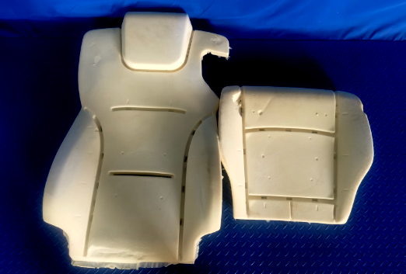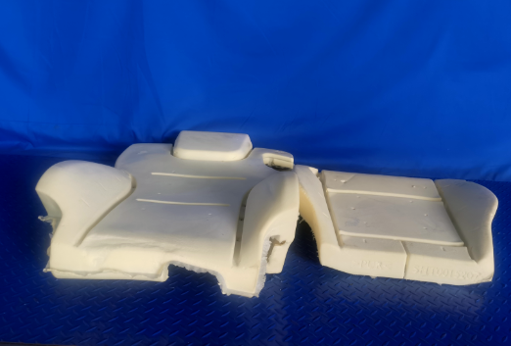
试验前
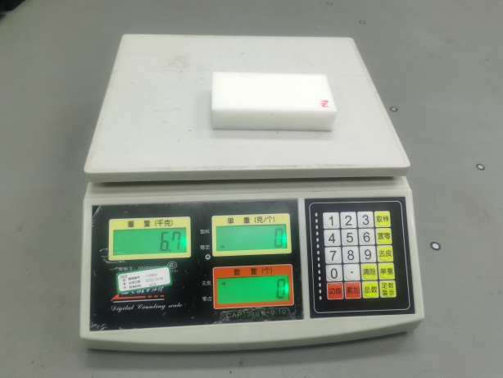
试验中
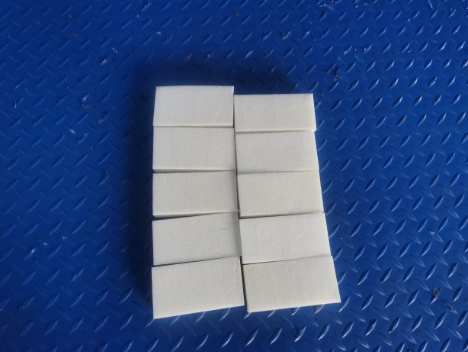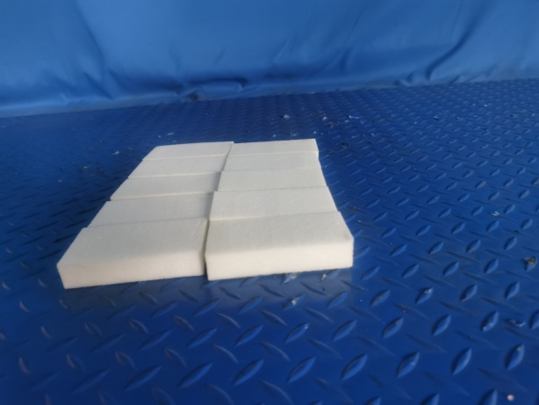
试验后
**报告结束**

